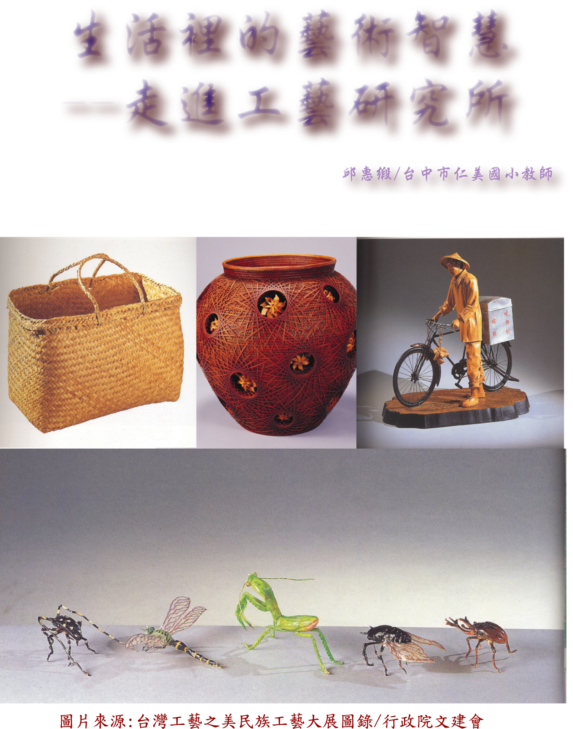

生活裡的藝術智慧
-走進工藝研究所
邱惠緞/台中市仁美國小

教學對象：國小六年級
教學領域：傳統工藝（藝術與人文、社會領域）
教學時數：360分鐘

設計理念：
本教學單元為補充教材，配合康軒版藝術與人文六上，第一單元『先民的腳印』中的生活裡的藝術智慧、第四單元『打開藝術百寶箱』的走進藝術館和翰林版社會六上第六單元『承先啟後的年代』的繼往開來，並可搭配進行校外教學，以達「混成學習」的絕佳學習效果。
藝術可以融入生活中，生活也可以是一種藝術，藉由傳統工藝題材的欣賞探討，讓學生瞭解傳統工藝多方面的成因與成就、風格與特色，進而瞭解傳統工藝的文化內涵和藝術價值。

任何工藝品的構思與巧思均汲取於生活的運用與經驗，從生活中不斷地攫取靈感，透過工藝家的表現形式，創造出貼近人性、感動人心的工藝精品。也許材質平凡無奇，但經過工藝家反覆的構思與精心技巧的技法轉化，不但使素樸的材質賦予新的創意，更提升了作品的文化內涵與藝術價值。

讓學生透過傳統工藝圖案象徵意義的探討，欣賞裝飾圖案的趣味，讓學生體會即使是日常生活中，只要能用心，就能做到處處皆藝術，進而發揮想像設計屬於自己的生活藝術品 。

教學流程圖：

↓

↓
↓
↓
↓

↓

教學活動七傳統工藝大考驗紙藤編織
分組報告傳統工藝的資料並搶答(1)
教學活動一傳統工藝的欣賞
分組蒐集傳統工藝的資料並報告(1)
教學活動二尋寶拼圖
透過遊戲欣賞傳統工藝作品 (1.5) (1.5)
教學活動三工藝五感總動員
透過五感欣賞工藝的質美 (1)
校外教學
教學活動四竹編DIY

手的勞動，心的感動 (1.5)
教學活動五認識竹藤藝之美

竹藤編織品的欣賞 (1)
教學活動六紙藤編織
從創作中體會編織的樂趣 (2)

課程目標：
【藝術與人文學習領域】
1-3-1 探討各種不同的藝術創作方式，瞭解他人的作品，培養自我的思考與表達能力。
1-3-2 構思表現的主題與內容，選擇適當的媒材技法，完成表達其感情、經驗與思想的作品。
1-3-3 透過各種藝術形式，表達豐富的想像力與創造力。
2-3-1 透過分析、描述、討論等方式，辨認自然物、人造物與藝術品的特徵及要素。
2-3-3 使用適當的視覺藝術專門術語，審視與說明自己和他人作品的特徵。
2-3-8 以正確的觀念與態度，欣賞各類型的藝術展演活動。
3-3-2 參與藝術活動，瞭解本國社會中不同的文化特質。
3-3-3 運用多種方式蒐集有關視覺藝術之資訊，並養成習慣。
3-3-9 分組選擇主題，探索藝術與文化活動相關的課題。
【社會學習領域】
4-3-3 蒐集人類社會中的各種藝術形式，並能進行美感的欣賞、溝通與表達。
課程架構：

傳統工藝的欣賞
尋寶拼圖
工藝五感
總動員

竹編DIY
認識竹籐藝之美
紙藤編織
傳統工藝大考驗
欣賞傳統工藝造型之美
瞭解傳統工藝與生活的關係
欣賞竹籐工藝的藝術表現與實用價值

加深對工藝研究所的印象與好感
認識工藝研究所的典藏品與展覽
從活動中體驗工藝研究所的典藏、展覽、教育、等各項功能

探討各種不同的藝術創作方式
辨認工藝品的特徵及要素
欣賞各類型的藝術展演活動
瞭解本國社會中不同文化特質

了解基本的竹編的方法
能利用基本編織法編織ㄧ個具有造型美感的器物
從創作中體會竹編的樂趣
能在創作中表現耐心及細心

了解竹籐編織品的功能演變
了解竹籐編織的基本方法
能欣賞不同竹編器物的造型美感及編織技巧

了解邊底、立編、收邊的方法
能利用基本編織法編織ㄧ個具有造型美感的器物
從創作中體會編織的樂趣
能在創作中表現耐心及細心

培養欣賞台灣傳統工藝的素養
認識台灣傳統工藝作品
從活動中體驗工藝作品之美

生活裡的藝術智慧
教學策略
運用多媒體教學
課堂講述
師生互動式討論教學
技巧示範教學
小組合作學習
混成學習
教學資源
資訊媒體設備：電腦、電視、投影機、CD Player、數位相機
材料工具：筆、膠水、剪刀、夾子、紙藤、圖釘、工作板
教學評量
觀察評量
口頭評量
遊戲評量
個人學習態度
合作學習態度
環境整理

教學活動一：傳統工藝的欣賞
地 點
說 明 | 藉由分組傳統工藝項目的蒐集與討論，讓學生經由認識而喜歡傳統工藝。
能力指標 | 【藝術與人文學習領域】  1-3-1 探討各種不同的藝術創作方式，瞭解他人的作品，培養自我的思考  與表達能力。  2-3-1 透過分析、描述、討論等方式，辨認自然物、人造物與藝術品的特  徵及要素。  3-3-9 分組選擇主題，探索藝術與文化活動相關的課題。  3-3-3 運用多種方式蒐集有關視覺藝術之資訊，並養成習慣。  【社會學習領域】  4-3-3 蒐集人類社會中的各種藝術形式，並能進行美感的欣賞、溝通與表達。
教學步驟 | 順 序 | 時間分配／引導內容／學習單／自編教材
教學步驟 | 課前準備 | 教師準備：  傳統工藝關資料的蒐集與多媒體教材製作。  學生準備：  分組選擇主題，分別蒐集一個傳統工藝項目（竹編、石雕、木雕、皮雕……）。
教學步驟 | 步驟1 | 分配10分鐘  小組討論：  1.各小組就蒐集的傳統工藝項目作討論，歸納該項傳統工藝  項目的特色。  2.小組將蒐集的資料作呈現，並布置在教室。
教學步驟 | 步驟2 | 分配20分鐘  報告與討論：  1.各組派一位代表上台發表，介紹該項傳統工藝術的特色。  2.全班共同討論，這些傳統工藝有哪些共同的特色。
教學步驟 | 步驟3 | 分配10分鐘  老師總結並提示下節課的校外教學主題：尋寶拼圖、工藝五感總動員、竹編DIY。
教學活動二：尋寶拼圖
地 點 | 工藝陳列館
說 明 | 館內有系統地陳列展示優良工藝品，廣泛介紹各類工藝文化特色，透過尋寶拼圖遊戲，讓學生經由認識進而欣賞傳統工藝之美。
能力指標 | 【藝術與人文學習領域】  1-3-1 探討各種不同的藝術創作方式，瞭解他人的作品，培養自我的思考  與表達能力。  2-3-1 透過分析、描述、討論等方式，辨認自然物、人造物與藝術品的特  徵及要素。  2-3-8 以正確的觀念與態度，欣賞各類型的藝術展演活動。  【社會學習領域】  4-3-3 蒐集人類社會中的各種藝術形式，並能進行美感的欣賞、溝通與表達。
教學步驟 | 順 序 | 時間分配／引導內容／學習單／自編教材
教學步驟 | 課前準備 | 教師準備：  關於尋寶拼圖的材料。  學生準備：  請學生準備好一顆探索的心，用心去體會。
教學步驟 | 第六屆「國家工藝獎」 | 分配60分鐘  專人導覽  由行政院文化建設委員會指導，國立臺灣工藝研究所主辦的第六屆「國家工藝獎」複審結果已經揭曉，總共有209件（組）作品獲得入選資格，謹訂於95年12月2日至96年3月4日於國立臺灣工藝研究所陳列館二樓舉行入選作品展。今年共計有250件（組）作品參加評選，經過書面資格審查及實物作品初審、複審等嚴謹且公正、公平的評選態度與方式，最後慎選出45件（組）得獎作品；其中編織類5件（組）、雕塑類9（組）、陶瓷類18件（組）、金工類7件（組）、其他類6件（組）。  分配30分鐘  尋寶拼圖  【替代方案】→自製教學媒體中的「尋寶拼圖」遊戲及第六屆國家工藝獎作品欣賞(flash)
國立臺灣工藝研究所導覽之旅學習活動設計教案
編寫：邱惠緞
學習單元 |  | 工藝研究所藏寶大搜密--尋寶拼圖
學習目標 |  | 一、透過遊戲，加深對於國立臺灣工藝研究所的印象與好感。  二、透過遊戲，認識國立臺灣工藝研究所的典藏品與展覽。  三、從活動中體驗國立臺灣工藝研究所的典藏、展覽、教育、研究、休閒等各項功能。
關鍵字詞 |  | 工藝研究所、工藝品、藏寶圖
活  動  資  源 | 活動場所 | 工藝研究所 | 活動  時間 | 三十分鐘 | 活動  型態 | 遊戲、學習活動單、拼圖
活  動  資  源 | 硬體  設備 | 工藝研究所園區相關硬體設施
活  動  資  源 | 教材  教具 | 「工藝研究所大搜密＜尋寶拼圖＞學習活動單」、藏寶提示信封袋十五個、工藝研究所園區工藝作品圖片三十張。
活  動  資  源 | 材料  工具 | 鉛筆、膠水
學習活動流程 | 準  備  活  動 | 一、教師事先編製「工藝研究所大搜密＜尋寶拼圖＞學習活動單」。  二、將印好的每一張工藝研究所園區工藝作品圖片（共十式三十張）裁切成四片，依次序分別裝入四個藏寶圖信封袋中；配合學員分組情形（共分成三組，每組十人），製作三套（組），每套再加一個空袋，總計每組五袋。  三、製作五個有關藏寶提示，分別裝入五個信封袋中。  四、將第一個藏寶提示信封袋分別交給各組；第二個信封袋依第一袋提示情境設定，交給事先安排好的工藝研究所內相關工作人員（包括志工和服務台的叔叔、阿姨）；第三、四、五袋分別依提示藏匿在工藝研究所內外各處。
學習活動流程 | 引  導  活  動 | 一、剛剛帶著大家一起認識工藝研究所，欣賞工藝研究所典藏作品的是誰？他擔任的是美術館的什麼工作？  二、在認識工藝研究所、欣賞工藝研究所典藏的工藝作品後，以下工藝研究所大搜密＜尋寶＞活動，要請大家動手動腦以外，還要動動腳；看哪一組團隊合作效率最高，最先完成工藝研究所藏寶圖大搜密活動。
學習活動流程 | 發  展  活  動 | 一、請各位學員依編號分成三組，領取第一個提示信封袋，按照袋中提示，開始工藝研究所藏寶圖大搜密尋寶活動。  二、第一個提示：  請向（例如：服務台）的阿姨、叔叔說一句貼心的問候語，你們的禮貌和誠意打動他，就可以獲得【第一袋藏寶圖及下一個提示】。  三、第二個提示：  辛苦了！請到服務台的左下方的某個角落找到【第二袋藏寶圖及下一個提示】。  四、第三個提示：  你們太棒了！請從大門出去，向____走到相思樹道第_____棵相思樹樹下，在樹洞裡找到【第三袋藏寶圖及下一個提示】。  五、第四個提示：  請你們大聲唸：『老師！老師！我們愛您。』兩遍後，請到工藝之店前的某個乘涼座位下找到【第四袋藏寶圖及下一個提示】。  六、第五個提示：  恭喜你們，終於找到【最後這袋藏寶圖了】！本藏寶圖共有四袋，每袋中都有十片工藝研究所典藏園區工藝作品藏寶圖，請平均分配給每一位組員，每人須將四片藏寶圖拼成完整圖後，貼在學習活動單上，並回答相關問題（詳見工藝研究所大搜密＜尋寶拼圖＞學習活動單）。  請大家發揮團隊精神，立刻拼貼好這十份藏寶圖後，馬上排隊向指導老師報到，並將這五張提示連同五個信封袋一起交給老師，完成工藝研究所大搜密尋寶活動。
學習活動流程 | 欣賞  發表 | 工藝研究所大搜密＜尋寶拼圖＞學習活動單完成與觀摩
學習活動流程 | 整理  活動 | 提示和信封袋繳回  膠水回收
學習活動流程 | 學習  評量 | 一、是否同心協力、愉快的完成本項活動？  二、工藝研究所園區工藝作品拼圖是否貼好？  三、活動單上相關問答是否認真填寫？

＜學習單1＞
工藝研究所大搜密--尋寶拼圖
年 班 號 姓名：
這一項工藝研究所尋寶活動，需要各組分工合作，依信封袋內的指示線索，找出館藏寶物圖卡碎片，
並將它拼好貼在下面的方格內：
我會回答下列問題：
★這件工藝作品是用哪一種材料創作的？
□皮革 □木頭 □竹子 □陶瓷 □其他
★我想替這件工藝作品命名為：
因為它看起來好像是：

我覺得這件作品最特別的是：

教學活動三：工藝五感總動員
地 點 | 5F工藝五感
說 明 | 藉由透過聽、視、嗅、觸、味覺等感官，讓學生經由親身體會進而欣賞工藝的質美。
能力指標 | 【藝術與人文學習領域】  1-3-1 探討各種不同的藝術創作方式，瞭解他人的作品，培養自我的思考  與表達能力。  2-3-1 透過分析、描述、討論等方式，辨認自然物、人造物與藝術品的特徵及要素。  2-3-8 以正確的觀念與態度，欣賞各類型的藝術展演活動。  3-3-2 參與藝術活動，瞭解本國社會中不同的文化特質。  【社會學習領域】  4-3-3 蒐集人類社會中的各種藝術形式，並能進行美感的欣賞、溝通與表達。
教學步驟 | 順 序 | 時間分配／引導內容／學習單／自編教材
教學步驟 | 課前準備 | 教師準備：  關於工藝五感方面的資料。  學生準備：  請學生準備好一顆探索的心，用心去體會。
教學步驟 | 聽覺探索區 | 分配10分鐘  利用各種工藝素材的振動方式，讓學生直接透過動手玩、用耳聽，來了解傳各種工藝材質如何創造出不ㄧ樣的音域共鳴。
教學步驟 | 視覺探索區 | 分配10分鐘  利用藍染布料及紙做成透光性強的燈籠，可以清楚的看到多種不同素材呈現的紋理；光的透影下，營造出沉靜的氛圍，仔細觀察工藝所創造出繽紛多彩的世界。
教學步驟 | 嗅覺探索區 | 分配10分鐘  以工藝家的鼻子，嗅出工藝創作過程中，所接觸各種原物料及加工材料的味道。草編、皮革、竹子、布料、木頭、紙張等，正在展現它們的原味氣息。
教學步驟 | 觸覺探索區 | 分配10分鐘  以魔術方塊的概念，將各種觸感不同的工藝素材在框架中崁入，親手觸碰這些素材，感受工藝材質的多樣觸感。
教學步驟 | 味覺探索區 | 分配10分鐘  可以細細品味工藝所營造的禪風茶味，這裡特別邀請名家創作的各項精美的工藝品，挑動玩味樂趣；而進入美味工藝食物坊及賞味區的餐廳擺設，則強調著一種美食與空間交織的美感。

教學活動四：竹編DIY
地 點 | 1F工藝創作體驗坊(竹編工坊)
說 明 | 結合手創的感動與心靈的體驗，讓小朋友皆可細細品味做工藝的感動與  價值。
能力指標 | 【藝術與人文學習領域】  1-3-1 探討各種不同的藝術創作方式，瞭解他人的作品，培養自我的思考  與表達能力。  1-3-2 構思表現的主題與內容，選擇適當的媒材技法，完成表達其感情、  經驗與思想的作品。  1-3-3 透過各種藝術形式，表達豐富的想像力與創造力。  2-3-1 透過分析、描述、討論等方式，辨認自然物、人造物與藝術品的特  徵及要素。  2-3-3 使用適當的視覺藝術專門術語，審視與說明自己和他人作品的特徵  與價值。
教學步驟 | 順 序 | 時間分配／引導內容／學習單／自編教材
教學步驟 | 課前準備 | 教師準備：  竹編相關資料的蒐集。  學生準備：  請學生準備好一顆學習的心，用心去做。
教學步驟 | 竹編DIY | 分配60分鐘  工藝創作體驗坊邀請資深工藝家李榮烈進駐一樓竹藝工坊，以研究創作、教學、示範表演等為主要運作內容，讓民眾得以親近工藝，充分得到觀摩、學習、體驗及與工藝家交流之機會，為生活工藝館增添精彩豐富的工藝內容與活力。
教學活動五：認識竹籐藝之美
地 點 | 學校美勞教室
說 明 | 藉由透過Media Show製作的教學媒體，讓學生認識竹藤藝之美。
能力指標 | 【藝術與人文學習領域】  1-3-1 探討各種不同的藝術創作方式，瞭解他人的作品，培養自我的思考  與表達能力。  3-3-1 欣賞多元文化中食衣住行育樂等不同的傳統與文化。  3-3-3 從事與欣賞美化生活的藝術造型活動。  【社會學習領域】  4-3-3 蒐集人類社會中的各種藝術形式，並能進行美感的欣賞、溝通與表達。
教學步驟 | 順 序 | 時間分配／引導內容／學習單／自編教材
教學步驟 | 課前準備 | 教師準備：  竹籐藝品的蒐集與多媒體教材（Media Show）製作。  學生準備：  蒐集竹藤藝的相關資料。
教學步驟 | 步驟1 | 分配10分鐘  引起動機：  小組競賽—發表日常生活中有哪些竹藤藝的作品。
教學步驟 | 步驟2 | 分配20分鐘  欣賞竹藤藝作品：  老師播放自製的多媒體教材（Media Show），讓學生認識竹藤藝之美。
教學步驟 | 步驟3 | 分配10分鐘  老師總結並提示下次的教學主題（紙藤編織），以及所需準備的工具與材料。
教學活動六：紙藤編織
地 點 | 學校美勞教室
說 明 | 能瞭解基本編織方法，進而從創作中體會編織的樂趣，並能欣賞別人的作品。
能力指標 | 【藝術與人文學習領域】  1-3-1 探討各種不同的藝術創作方式，瞭解他人的作品，培養自我的思考  與表達能力。  1-3-2 構思表現的主題與內容，選擇適當的媒材技法，完成表達其感情、  經驗與思想的作品。  1-3-3 透過各種藝術形式，表達豐富的想像力與創造力。  2-3-8 使用適當的視覺、聽覺、動覺藝術用語，說明自己和他人作品的特  徵和價值。  2-3-9 透過討論、分析、判斷等方式，表達自己對藝術創作的審美經驗與  見解。
教學步驟 | 順 序 | 時間分配／引導內容／學習單／自編教材
教學步驟 | 課前準備 | 教師準備：  竹藤資料的蒐集與多媒體教材製作（Power Point簡報、學習單）。  學生準備：  剪刀、夾子、紙藤、圖釘、工作板。
教學步驟 | 步驟1 | 分配40分鐘  - 介紹竹籐藝的相關資訊。  - 介紹紙藤編織的基本技法。  3.發下學習單讓學生畫出構想的造形。
教學步驟 | 步驟2 | 分配30分鐘  - 進行紙藤編織的創作：依據學生自己設計的樣式進行編織（教師進行行間巡視，並給予適當的提示與協助。）。  2.完成作品並予以裝飾。  3.進行本身環境（含桌面）的整理
教學步驟 | 步驟3 | 分配10分鐘  1.作品欣賞-「我是創意達人」票選：最佳造型獎、最佳創意獎……。  2.老師獎評並互相觀摩。

＜學習單2＞

年 班 號 姓名：
小朋友！創意達人換你做做看！發揮你的創意，畫出構想的造形：
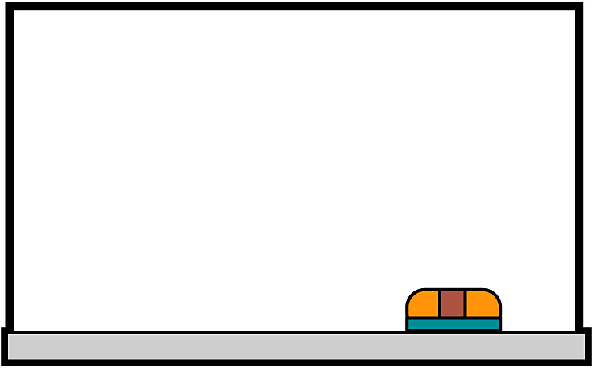
我是創意達人

教學活動七：傳統工藝大考驗
地 點 | 學校美勞教室
說 明 | 經過一系列的相關課程，以互動式的測驗方式，進行分組搶答，以了解學生的學習成效。
能力指標 | 【藝術與人文學習領域】  3-3-9 分組選擇主題，探索藝術與文化活動相關的課題。  3-3-3 運用多種方式蒐集有關視覺藝術之資訊，並養成習慣。  3-3-12 運用科技及各種方式蒐集、分類不同的藝文資訊，並養成習慣。  【社會學習領域】  4-3-3 蒐集人類社會中的各種藝術形式，並能進行美感的欣賞、溝通與表達。
教學步驟 | 順 序 | 時間分配／引導內容／學習單／自編教材
教學步驟 | 課前準備 | 教師準備：  傳統工藝相關資料的蒐集與互動式測驗題庫製作（Capivate）。  學生準備：  接受挑戰、小組合作的心。
教學步驟 | 步驟1 | 分配10分鐘  老師統整傳統工藝的相關議題。
教學步驟 | 步驟2 | 分配20分鐘  分組競賽：進行相關問題的搶答。
教學步驟 | 步驟3 | 分配10分鐘  老師總結並讓學生發表心得，期許在日常生活中，能做到處處皆藝術，進而發會想像力，設計屬於自己的生活藝術品。

